**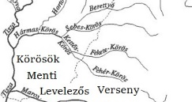 EGYÉNI JELENTKEZÉSI LAP**

****A **Körösök Menti Levelezős Verseny**re benevező diákok - tantárgyanként - és pedagógusaik 40000 Ft értékű ajándékutalványban részesülnek a zalakarosi **Aphrodite Hotel** jóvoltából, amely(ek) osztálykirándulásnál is felhasználható(ak). Ezen túl megkapják még az **Endrődi Tájház és Helytörténeti Gyűjtemény**, **Bárka Halászati Látogatóközpont**, **Movie Planet** és a **[7 Vezér Történelmi Kalandpark és Garabonciás Farm](https://www.google.com/url?sa=t&rct=j&q=&esrc=s&source=web&cd=&ved=2ahUKEwjjtI3isKX5AhVb57sIHVeHADYQFnoECAsQAQ&url=https%3A%2F%2F7-vezer-kalandpark.hu%2Fhu%2F&usg=AOvVaw3zdYOE2oQ7hqQ-ZqJcsO35)** [belépőit is.](https://www.google.com/url?sa=t&rct=j&q=&esrc=s&source=web&cd=&ved=2ahUKEwjjtI3isKX5AhVb57sIHVeHADYQFnoECAsQAQ&url=https%3A%2F%2F7-vezer-kalandpark.hu%2Fhu%2F&usg=AOvVaw3zdYOE2oQ7hqQ-ZqJcsO35)

[](https://www.google.com/url?sa=t&rct=j&q=&esrc=s&source=web&cd=&ved=2ahUKEwjjtI3isKX5AhVb57sIHVeHADYQFnoECAsQAQ&url=https%3A%2F%2F7-vezer-kalandpark.hu%2Fhu%2F&usg=AOvVaw3zdYOE2oQ7hqQ-ZqJcsO35)

**[ELSŐ KÖRÖS JELENTKEZÉSI HATÁRIDŐ: 2025. OKTÓBER 10.](https://www.google.com/url?sa=t&rct=j&q=&esrc=s&source=web&cd=&ved=2ahUKEwjjtI3isKX5AhVb57sIHVeHADYQFnoECAsQAQ&url=https%3A%2F%2F7-vezer-kalandpark.hu%2Fhu%2F&usg=AOvVaw3zdYOE2oQ7hqQ-ZqJcsO35)**

**[2025. SZEPTEMBER 1. ÉS 2026. ÁPRILIS 15. KÖZÖTT BÁRMIKOR ELKEZDHETŐ](https://www.google.com/url?sa=t&rct=j&q=&esrc=s&source=web&cd=&ved=2ahUKEwjjtI3isKX5AhVb57sIHVeHADYQFnoECAsQAQ&url=https%3A%2F%2F7-vezer-kalandpark.hu%2Fhu%2F&usg=AOvVaw3zdYOE2oQ7hqQ-ZqJcsO35)**

**Kérjük, hogy a jelentkezési lapot olvashatóan töltsék ki! Köszönjük!**

**EGYÉNI JELENTKEZÉS** ( a diák a saját lakhelyére kapja a verseny postai anyagait )

TANULÓ ADATAI: SZÜLŐ ADATAI:

|  |
| --- |
| VÁRMEGYE: |
| TANULÓ NEVE:\_\_\_\_\_\_\_\_\_\_\_\_\_\_\_\_\_\_\_\_\_\_\_\_\_\_\_\_\_\_\_\_\_\_\_\_\_\_\_\_\_\_\_\_\_\_\_\_  osztálya:\_\_\_\_  e-mail címe:\_\_\_\_\_\_\_\_\_\_\_\_\_\_\_\_\_\_\_\_\_\_\_\_\_\_\_\_\_\_\_\_\_\_\_\_\_\_\_\_\_\_\_\_\_\_\_\_\_\_\_  a verseny tantárgya(i):  A megfelelő helyre tegyen x – et!  MATEMATIKA (1-8. osztály):\_\_\_\_\_\_\_  MAGYAR NYELVTAN (2-8. osztály):\_\_\_\_\_\_\_  \*ANGOL NYELV (3-8. osztály):\_\_\_\_\_\_\_  TERMÉSZETISMERET (3-4. osztály):\_\_\_\_\_\_  FÖLDRAJZ (7-8.osztály):\_\_\_\_\_\_\_  \*\*TANULÁSBAN AKADÁLYOZOTT, ELTÉRŐ TANTERVI KÖVETELMÉNYEK SZERINT HALADÓ TANULÓK KOMPLEX TANULMÁNYI VERSENYE (5-8.osztály):\_\_\_\_\_\_\_\_  \*a 3. és a 4. évfolyam ugyanazt a feladatsort kapja  \*\* az 5., 6., 7. és 8. évfolyam ugyanazt a feladatsort kapja |
| ISKOLÁJÁNAK NEVE, CÍME: |
| **CÍM (ahová a feladatlapokat kérik):** |
| **tel./fax:** |
| **e-mail:** |

|  |
| --- |
| NEVE: |
| CÍME: |
| tel.: |
| e-mail: |

SZÁMLÁZÁSI ADATOK (Ha nem a szülő címére kérik.):

|  |
| --- |
| SZÁMLÁZÁSI NÉV: |
| SZÁMLÁZÁSI CÍM: |

A jelentkezési lap tetszés szerint sokszorosítható, továbbítható, megosztható.

**Fizetési mód (Kérem, hogy a megfelelő helyre tegyen x-et!): csekk:\_\_ átutalás:\_\_\_**

**Fizetési határidő: A jelentkezési lap beküldését követő egy hónapon belül, de legkésőbb 2026. május 4-ig.** A verseny nevezési díja egyéni jelentkezés esetén: 5500 Ft/ fő/tantárgy/tanév.

Banki átutalással történő befizetés esetén a: 54000069-15013613 (Körös Gyöngyei Alapítvány) számlaszámra kérjük az összeg átutalását. A megjegyzés, közlemény rovatban tüntessék fel az iskola nevét, címét és a nevezési díjat befizető diákok számát! A csekkes befizetést kérőknek a csekket kipostázzuk. Köszönjük!

cím: Körösök Menti Levelezős Verseny 5516 Körösladány, Wenckheim Béla utca 6/4.

e-mail: [korosokmenti@gmail.com](mailto:korosokmenti@gmail.com) tel.: 06703223664

**Kitöltött jelentkezési lapokat e-mail-ben is elfogadunk ( docx, pdf, jpg ).**



**A 2024/2025-ös tanév támogatói:**













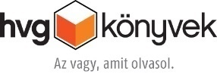













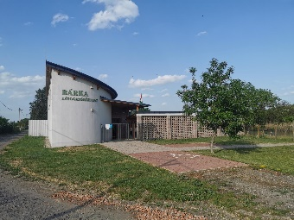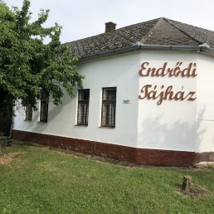

szabadulószoba

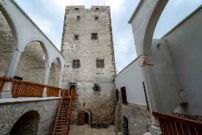



Bárka Látogatóközpont

Kinizsi Vár







AVERSENY NYOMDAIPARI PARTNERE



**Gyulai Tankerületi Központ**



lingea-kft-roman-tarsalgas-533c_1_big.jpg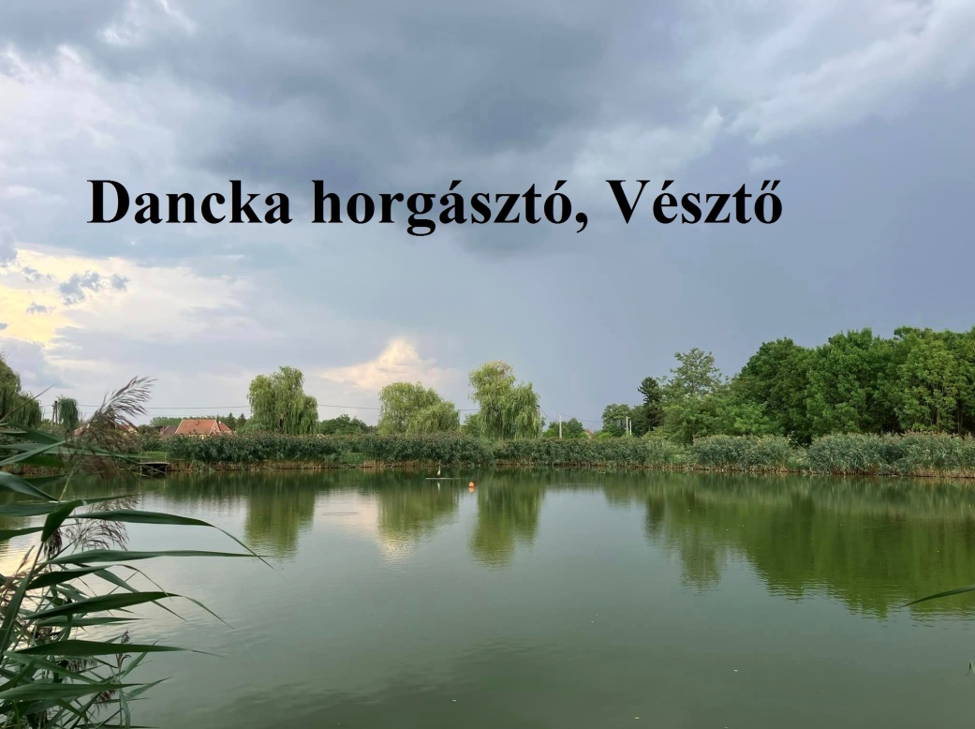

**Lingea Kft. 2900 Komárom, Kelemen László u. 1.**

**Tel: +36 20 851 6644**

**www.lingea.hu**

